

PRACOVNÍ LIST

Ochrany transformátorů

Název projektu: |  | Investice do vzdělání nesou nejvyšší úrok
Číslo projektu: |  | CZ.1.07/1.5.00/34.0521
Číslo a název šablony: |  | V/2 - Inovace a zkvalitnění směřující k rozvoji odborných kompetencí žáků středních škol
Téma sady: |  | Elektroenergetika pro žáky 4. ročníků střední školy
Téma: |  | Ochrany transformátorů
Číslo materiálu: |  | VY_52_INOVACE_03_30_KEZU
Druh učebního materiálu: |  | Pracovní list
Předmět: |  | Elektroenergetika
Ročník: |  | 4
Třída: |  | Z4K
Autor: |  | Ing. Zuzana Kerndlová
Datum vytvoření: |  | 29. 8. 2013
Datum ověření: |  | 21. 1. 2014
Ověřil: |  | Autor
Anotace: |  | Materiál je určen pro 4. ročníky SPŠEIT. Jedná se o pracovní list k tématu ochran transformátorů, jejich druhů a principů činnosti. Studenti si zopakují jednotlivé druhy ochran a jejich činnost.
Klíčová slova: |  | Druhy poruch, jednotlivé typy nejvhodnějších ochran, plynové relé, nádobová ochrana, rozdílová ochrana

ZADÁNÍ

- Doplň následující tabulku

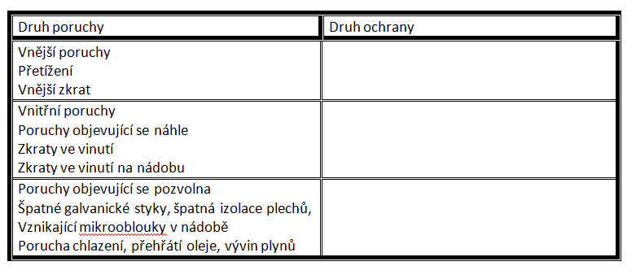

- Nakresli plynové relé a vysvětli jeho princip.
- Nakresli nádobovou ochranu transformátoru a vysvětli její princip.
- Co jsou to záložní ochrany transformátoru a uveďte aspoň dva typy.
- Jaké ochrany jsou použity u transformátorů od 1 MVA do 5 MVA? Zakroužkujte jednotlivé typy.

a) plynové relé
b)jističe s teplenými a zkratovými články
c)výkonové pojistky vn
d) nadproudová ochrana proti zkratům
e) tepelné a zkratové články
f) nadproudová ochrana proti přetížení
g) zemní nádobová ochrana

ŘEŠENÍ

- Tabulka ochran

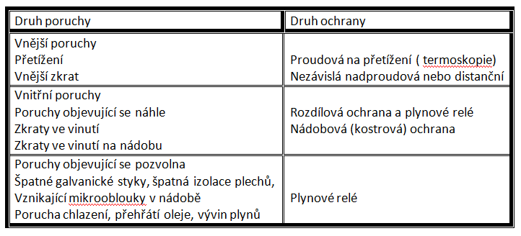

- Nakreslete plynové relé a vysvětlete jeho princip.
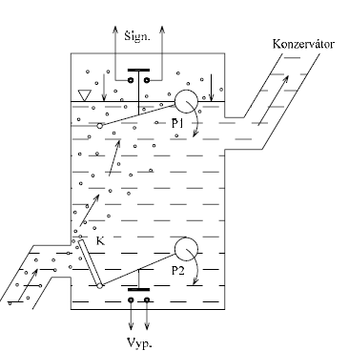
Pomalý vývin plynů, případný malý únik oleje z nádoby – 1. stupeň a spíná plovák 1.
Rychlý vývin plynů a proudění oleje do konzervátoru=zkrat.-2. stupeň a plovák 2 propojí vypínací obvod.

- Nakreslete nádobovou ochranu transformátoru a vysvětlete její princip.
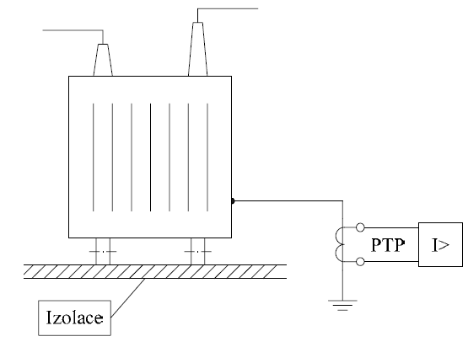
Kostra(nádoba) je spojena se zemnící soustavou transformovny vodičem, který prochází průvlekovým transformátorem proudu. Při přeskoku na průchodkách nebo na vinutí dojde k průchodu proudu přes transformátor do země a proudová ochrana vypne.
Pro správnou činnost je zapotřebí, aby všechny kabely pomocných obvodů procházely přes průvlekový transformátor proudu.

- Co jsou to záložní ochrany transformátoru? Uveďte aspoň dva typy.
Jsou to doplňující ochrany k ochranám základním, působí se zpožděním, aby byla zajištěna selektivita vypínání. Např. nadproudová časově nezávislá ochrana, distanční ochrana, ochrana proti přetížení, …

5. Jaké ochrany jsou použity u transformátorů od 1 MVA do 5 MVA? Zakroužkujte jednotlivé typy.
a) plynové relé
d) nadproudová ochrana proti zkratům
f) nadproudová ochrana proti přetížení

